Полімери

**Полімери — речовини, молекули яких складаються з великого числа повторюваних ланок.**

Полімери бувають природні і синтетичні.

**Природні** полімери: крохмаль, целюлоза, білки, нуклеїнові кислоти.

*Крохмаль*

**Синтетичні полімери**: пластмаси, волокна, каучуки. Вони широко застосовуються у техніці і в побуті для виготовлення плівок, оздоблювальних матеріалів, посуду, тканин, технічних виробів.

*Поліетиленова плівка*

*Оздоблювальні матеріали з полівінілхлориду*

Більшість полімерів отримують реакцією полімеризації.

*Зверни увагу!*

Реакція полімеризації — реакція сполучення великої кількості молекул речовини у макромолекули полімеру

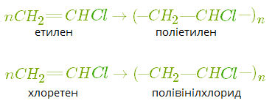

**Речовина, з якої отримують полімер, називається мономером.**

**Група атомів, що повторюється — структурна ланка.**

**Молекула полімеру — макромолекула.**

**Число повторюваних ланок у макромолекулі — ступінь полімеризації.**

Мономером в реакції полімеризації може бути ненасичена сполука, тобто речовина, у молекулі якої є подвійні або потрійні зв'язки.

Полімери відрізняються від інших речовин деякими властивостями. Вони:

* легкі,
* міцні,
* стійкі до стирання,
* водо- і газонепроникні,
* не проводять електричний струм.

1. Склад і будова спиртів

**Спирти — похідні вуглеводнів, в молекулах яких один або кілька атомів Гідрогену заміщені на гідроксильну групу**−OH**.**

Інше визначення спиртів:

**Спирти — органічні речовини, в молекулах яких вуглеводневий радикал сполучається з  гідроксильними групами.**

У загальному вигляді формулу будь-якого спирту можна записати наступним чином: R(OH)n, де R — вуглеводневий радикал.

В залежності від будови вуглеводневого радикалу спирт може бути **насиченим**, **ненасиченим**, **ароматичним**, тощо.

*Приклад:*

*Насичений і ненасичений спирти:*

CH3−CH2OH,CH2=CH−CH2OH.

Число функціональних груп −OH визначає **атомність** спирту.

*Приклад:*

*Одноатомний і двоатомний спирти:*

CH3−CH2OH,CH2OH−CH2OH.

**Насиченими одноатомними спиртами називають похідні алканів, в молекулі яких один атом Гідрогену заміщений на гідроксильну групу.**

Загальна формула насичених одноатомних спиртів: CnH2n+1OH чи CnH2n+2O.

Група −OH в назвах спиртів позначається суфіксом **-ол**, який додається до назви алкану. Насичені одноатомні спирти — **алканоли**.

Назви спиртів утворюються від назв відповідних алканів з додаванням суфікса **-ол** або від назв радикалів:

CH3OH — **метанол**(метиловий),

C2H5OH**— етанол** (етиловий),

C3H7OH — **пропанол** (пропіловий),

C4H9OH**— бутанол** (бутиловий),

C5H11OH**— пентанол** (пентиловий),

C6H13OH**— гексанол** (гексиловий).

Алканолам характерна **ізомерія**:

* **Карбонового ланцюга**:

28-02-2017 18-32-37.png

*бутан-*1*-ол*

CH3−C|H−CH2OHCH3

2*-метилпропан-*1*-ол*

• **положення функціональної групи**:

CH3−CH2−CH2OH

*пропан-*1*-ол*

CH3−C|H−CH3OH

*пропан-*2*-ол*

2. Властивості, отримання та застосування алканолів

Фізичні властивості

**Метанол** (метиловий спирт) — безбарвна летка рідина з характерним запахом. Він необмежено розчиняється у воді і сам є гарним розчинником органічних речовин. **Дуже отруйний**.

**Етанол** (етиловий спирт) — безбарвна летка, рухлива рідина з алкогольним запахом. Змішується з водою у будь-яких співвідношеннях. Хороший розчинник. Має **наркотичну** дію.

Із зростанням молекулярної маси в гомологічному ряду спиртів **збільшуються температури кипіння** і **плавлення** і **зменшується розчинність**.

Вищі спирти — тверді нерозчинні у воді речовини. Наприклад, спирт складу C20H41OH є твердою нерозчинною у воді речовиною.

Хімічні властивості

* Як і усім органічним сполукам, для алканолів характерна **реакція горіння**:

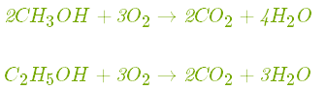

Інші хімічні властивості спиртів обумовлені їх функціональною групою.

* Спирти здатні реагувати з **активними металами** з виділенням водню і утворенням **алкоголятів**:

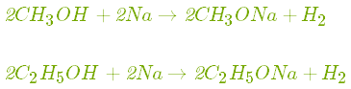

Речовини, що утворилися — натрій **метилат** і **етилат**.

* При нагріванні з концентрованою сульфатною кислотою відбувається **дегідратація** (відщеплення води), і утворюються **алкени**:

28-02-2017 14-30-01.png

* Для спиртів характерні реакції **окиснення.**

При взаємодії з купрум (II) оксидом спирти окиснюються до **альдегідів**, а при дії сильніших окисників (калій перманганату, калій дихромату та інших) — до **карбонових кислот**. Так, етанол в залежності від умов окиснюється до **оцтового альдегіду** CH3CHO чи **оцтової кислоти**CH3COOH:

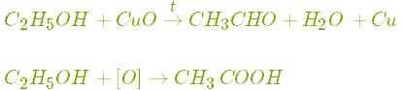

Отримання і застосування етанолу

* Основний спосіб отримання етанолу — **гідратація** етилену:

28-02-2017 14-30-22.png

* Отримують етанол також ферментативним **бродінням** цукристих речовин, що містяться в різних харчових продуктах (пшениця, картопля та інші).

Отриманий таким способом спирт називають харчовим і застосовують для виготовлення алкогольних напоїв.

Етанол використовується як розчинник при виробництві ліків, косметичних засобів.

В якості дезинфікуючого засобу він застосовується в медицині.

З етанолу отримують харчову оцтову кислоту.

У суміші з бензином етанол використовується як пальне для двигунів внутрішнього згоряння.

3. Багатоатомні спирти

**Багатоатомними спиртами** називають похідні вуглеводнів, у молекулах яких два і більше атомів Гідрогену заміщені на гідроксильні групи.

Спирти з двома гідроксильними групами називають **двохатомними**, з трьома —**трьохатомними**.

Прикладом **двохатомного спирту** є **етиленгліколь**C2H6O2. Його структурні формули:

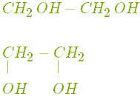

Етиленгліколь — безбарвна густа **рідина** важча за воду, солодка на смак. Змішується з водою у будь-яких співвідношеннях.

Етиленгліколь є **отруйним**!

Застосовується етиленгліколь у вигляді водних розчинів в якості **антифризів** (незамерзаючих рідин).

Використовується для виробництва полімеру **поліетилентерефталату**, з якого виготовляють пластикові пляшки і волокно лавсан.

**Трьохатомний спирт** **гліцерин** C3H8O3 має будову:

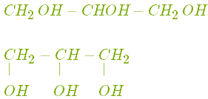

Це природна речовина, яка є складовою частиною будь-якого **жиру**.

Гліцерин — густа сиропоподібна **рідина** солодка на смак. Змішується з водою у будь-яких співвідношеннях.

Безводний гліцерин є дуже **гігроскопічним** — поглинає вологу з повітря. На цій властивості грунтується застосування гліцерину у парфумерії та медицині, а також для обробки шкір і тканин. Використовують його також для виготовлення антифризів та для виробництва вибухових речовин.

Похідна гліцерину — **тринітрогліцерин** — використовується як судинорозширювальний засіб.

Отримують гліцерин **гідролізом жирів.**

*Зверни увагу!*

Хімічні властивості багатоатомних спиртів схожі з властивостями одноатомних спиртів.

* Багатоатомні спирти здатні реагувати з **активними металами** з виділенням водню:

04-03-2017 01-12-25.png 04-03-2017 01-18-09.png

* Багатоатомні спирти **горять** так само, як і всі органічні сполуки:

04-03-2017 01-15-22.png04-03-2017 01-15-45.png

* Особлива властивість багатоатомних спиртів — реакція з купрум(II) гідроксидом. У результаті цієї реакції утворюється яскраво-синій розчин, тому вона використовується як **якісна реакція** на багатоатомні спирти, тобто за допомогою купрум (II) гідроксиду можна відрізнити багатоатомний спирт від інших речовин.

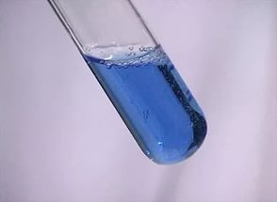

*Купрум (*II*) гліцерат*

# 1. Хіміч  Склад і будова карбонових кислот

**Карбонові кислоти**добре знайомі кожному. До них відноситься велика кількість природних сполук, що мають кислий смак: лимонна, яблучна, щавлева, оцтова та інші кислоти, знайомі нам по продуктах харчування.

**Карбонові кислоти — похідні вуглеводнів, у молекулах яких один або кілька атомів Гідрогену заміщені на карбоксильну групу**−COOH**.**

Інше визначення:

**Карбонові кислоти — органічні речовини, у молекулах яких вуглеводневий радикал сполучений з карбоксильними групами.**

Будова карбоксильної групи є наступною:

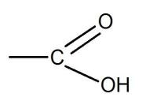

Атом Карбону в ній утворює подвійний зв'язок з одним з атомів Оксигену. Другий атом Оксигену сполучений з атомом Гідрогену в гідроксильну групу.

У загальному вигляді формулу будь-карбонової кислоти можна записати так: R(COOH)n, де **R** — вуглеводневий радикал.

Залежно від будови вуглеводневого радикала карбонові кислоти можуть бути **насиченими**, **ненасиченими**, **ароматичними**, тощо.

*Приклад:*

*насичена, ненасичена і ароматична карбонові кислоти:*

CH3−COOH

*оцтова кислота*

CH2=CH−COOH

*акрилова кислота*

C6H5−COOH

*бензойна кислота*

Число функціональних груп −COOH визначає **основність**кислот.

*Приклад:*

*одноосновна і двохосновна карбонові кислоти:*

CH3−CH2−COOH

*пропанова кислота*

HOOC−COOH

*щавелева кислота*

**Насиченими одноосновними карбоновими кислотами називають похідні алканів, у молекулі яких один атом Гідрогену заміщений на карбоксильну групу.**

Загальна формула насичених одноосновних кислот: CnH2n+1COOH чи CmH2mO2.

Група −COOH у міжнародних назвах кислот позначається суфіксом **-овая**, який додається до назви алкана (враховуються всі атоми Карбону, включаючи атом Карбону функціональної групи). Використовуються також і інші назви кислот:

HCOOH — **метанова**(**мурашина**) кислота,

CH3COOH — **етанова** (**оцтова**) кислота.

Гомологами мурашиної і оцтової кислот є **пальмітинова** C15H31COOH і **стеаринова**C17H35COOH кислоти. Вони входять до складу жирів, тому відносяться до **жирних** кислот .

**Ненасиченими карбоновими кислотами називають кислоти, у вуглеводневому радикалі яких містяться кратні зв'язки.**

Прикладом ненасиченої карбонової кислоти може бути **олеїнова**C17H33COOH. В її радикалі є один подвійний зв'язок.

Існують кислоти, які мають складнішу будову. Наприклад, у молекулі **молочної кислоти** містяться карбоксильна і гідроксильна групи:

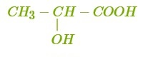

Ця кислота утворюється з цукрів в результаті життєдіяльності молочнокислих бактерій і надає кислий смак кефіру, сметани, квашеній капусті, тощо.

2. Фізичні властивості карбонових кислот

**Мурашина кислота** — найпростіший представник насичених карбонових кислот. У молекулі мурашиної кислоти міститься один атом Карбону (як у метану), тому її ще називають **метановою** кислотою. Це єдина кислота, в якій карбоксильна група сполучена з атомом Гідрогену, а не з вуглеводневим радикалом.

Будову молекули мурашиної кислоти можна представити наступним чином:

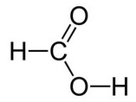

Скорочена структурна формула мурашиної кислоти HCOOH, а молекулярна формула — CH2O2.

Мурашина кислота — **рідина з різким запахом**, добре розчинна у воді. Вона **отруйна**. При попаданні на шкіру викликає опіки.

Міститься у виділеннях мурашок, у пекучих волосках кропиви, у хвої сосни.

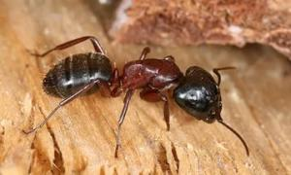

**Оцтова кислота** — гомолог мурашиної. В її молекулі — два атома Карбону, один з яких входить до складу функціональної групи. Інша назва оцтової кислоти — **етанова.**

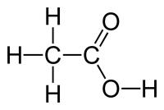

Скорочена формула оцтової кислоти CH3COOH, молекулярна — C2H4O2.

Оцтова кислота — **безбарвна рідина** з характерним різким запахом, необмежено розчинна у воді.

При температурі 16,5 ° С безводна оцтова кислота перетворюється на тверду кристалічну речовину, схожу на лід. Тому її іноді називають крижаною оцтовою кислотою.

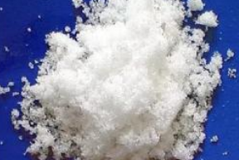

*Крижана оцтова кислота*

70–80 % розчин оцтової кислоти називають **оцтовою есенцією**, а 5–9 % розчин застосовується в побуті під назвою **столового оцту**.

**Вищі** карбонові кислоти — **тверді**, без запаху, нерозчинні у воді речовини.

**Стеаринова кислота** має склад C17H35COOH, чи C18H36O2. Це біла, жирна на дотик речовина. Запаху не має. У воді не розчиняється. Входить до складу жирів.

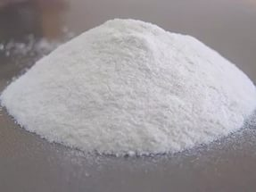

*Стеаринова кислота*

Такі ж властивості у **пальмітинової** кислоти C15H31COOH, чи C16H32O2.

Ненасичена **олеїнова** кислота C17H33COOH відрізняється від насиченої агрегатним станом. Вона являє собою маслянисту **рідину**. У воді не розчиняється.

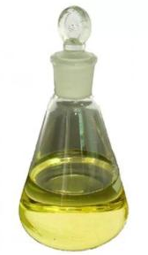

*Олеїнова кислота*

3. Хімічні властивості карбонових кислот

Хімічні властивості карбонових кислот обумовлені наявністю в їх складі карбоксильної групи −COOH.

Розчинні кислоти дисоціюють у воді на **катіони Гідрогену** і **аніони кислотного залишку**:

07-03-2017 12-03-50.png.

Йони Гідрогену надають розчинам кислот **кислий** смак, а також спільні з неорганічними кислотами хімічні властивості.

Карбонові кислоти — **слабкі** електроліти і **слабкі** кислоти. Найсильніша з них, мурашина, відноситься до кислот середньої сили. Зі збільшенням числа атомів Карбону в молекулі сила кислот **зменшується**.

У хімічних реакціях з багатьма речовинами утворюються солі карбонових кислот. Солі мурашиної кислоти — **форміати**, солі оцтової кислоти — **ацетати.**

Хімічні властивості оцтової кислоти

* Змінює забарвлення **індикаторів**.

**Лакмус** і **метилоранж** в розчині оцтової кислоти стають **червоними**. Фенолфталеїн своє забарвлення не змінює, як і в розчинах неорганічних кислот.

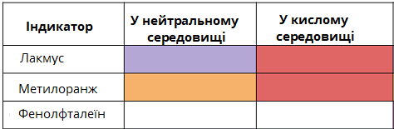

* Взаємодіє з деякими **металами** (Mg,Zn,Al) з виділенням **водню** і утворенням солей (**ацетатів)**:

07-03-2017 12-04-19.png07-03-2017 12-04-32.png.

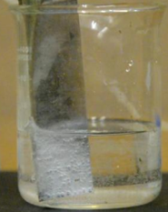

*Цинк з оцтовою кислотою*

* Реагує з **основними оксидами** з утворенням **солі** і **води**:

07-03-2017 12-04-53.png07-03-2017 12-05-22.png.

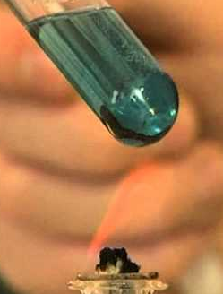

*Купрум(*II*) оксид і оцтова кислота*

* Вступає у реакцію нейтралізації з **основами**:

07-03-2017 12-07-51.png07-03-2017 12-08-02.png.

* Взаємодіє з **карбонатами**. Реакція відбувається з виділенням **вуглекислого газу**:

07-03-2017 12-09-15.png07-03-2017 12-09-25.png.

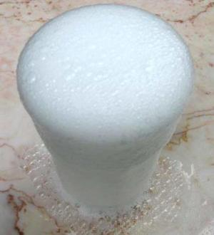

*Сода і оцет*

* У присутності сильних кислот реагує зі спиртами з утворенням **складних ефірів**. Реакція називається реакцією **етерифікації**. При взаємодії оцтової кислоти і етилового спирту утворюється **оцтовоетиловий ефір**:

07-03-2017 12-10-22.png07-03-2017 12-11-19.png.

4. Застосування карбонових кислот

**Мурашина кислота** використовується в якості **протрави** вовни і шкіри перед фарбуванням, у промисловості — в якості сильного **відновника.**

Застосовується в **медицині** у вигляді розчину під назвою «мурашиний спирт».

З мурашиної кислоти отримують **складні ефіри**.

**Оцтова кислота** використовується для виробництва **штучного шовку**, **пластмас**, **барвників**, **ліків** (аспірину).

Використовується як **розчинник** при фарбуванні тканин, в шкіряному виробництві, лакофарбової промисловості.

Є відмінним **консервантом**, тому застосовується для консервування харчових продуктів.

З оцтової кислоти отримують **гербіцид**и для боротьби з бур'янами.

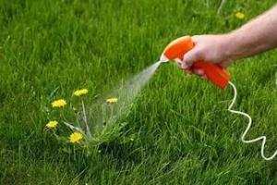

Складні ефіри оцтової кислоти входять до складу **фруктових есенцій.**

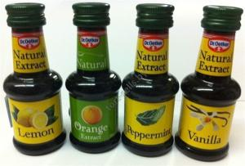

**Вищі**(**жирні) карбонові кислоти** використовуються для виробництва **мила**, основу якого складають натрієві або калієві солі цих кислот (стеарати C17H35COONa,  пальміати C15H31COONa, олеати C17H33COONa та інші).

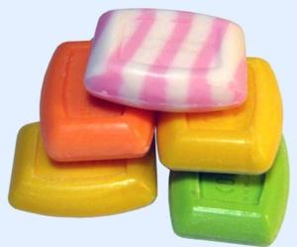

Опрацювати

§28,виконати вправи 327, 328, 329, 331, 332;

§29, виконати вправи 343, 344, 348, 349, 354;

§30, виконати вправи 363, 365, 366, 367;

§31, виконати вправи 376, 377.

Основне з теорії виписати в зошит.